**«Гимнастика для глаз для детей 5 – 7 лет»**

*Гимнастика для глаз* – это один из приемов оздоровления детей, она относится к здоровьесберегающим технологиям, наряду с дыхательной гимнастикой, самомассажем, динамическими паузами.  
*Цель гимнастики для глаз:* профилактика нарушений зрения дошкольников.  
*Задачи:*•    Предупреждение утомления,  
•    Укрепление глазных мышц,  
•    Снятие напряжения.  
Гимнастика для глаз благотворно влияет на работоспособность зрительного анализатора.   
Зрительную гимнастику необходимо проводить регулярно 2-3 раза в день по 3-5 минут. Для гимнастики можно использовать мелкие предметы, различные тренажеры. Гимнастику можно проводит по словесным указаниям, с использованием стихов, потешек.

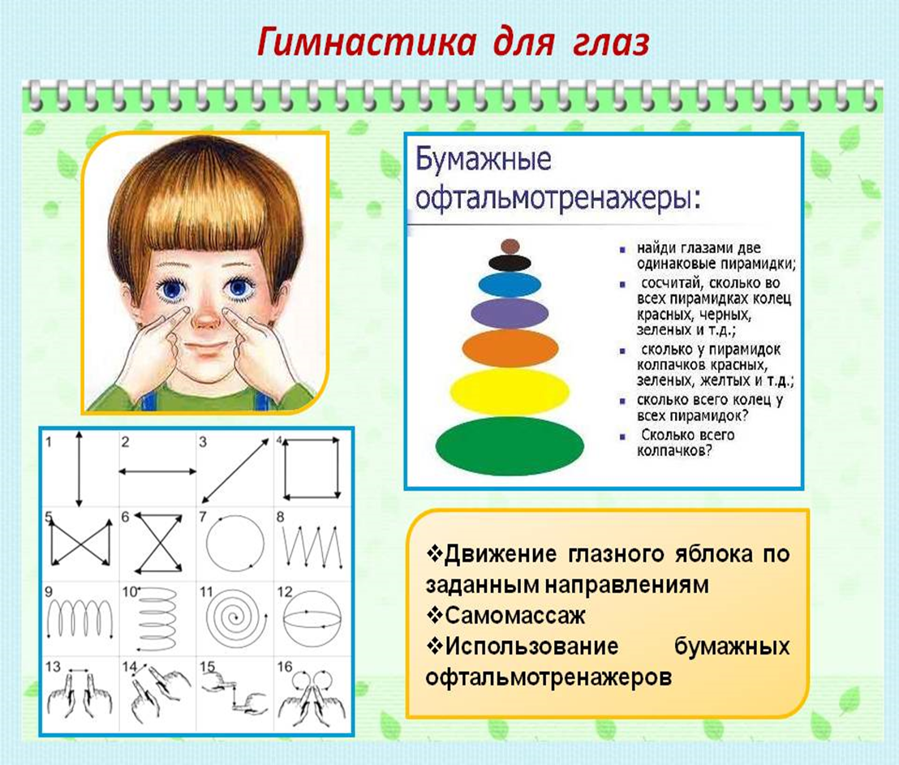

**Гимнастика для глаз в декабре**

Вправо, влево, вверх и вниз.  
Звери, птицы, эх, держись!   
Осмотрела все кругом – за добычею беги!

**«Чудеса»**

Закрываем мы глаза, вот какие чудеса.   
Наши глазки отдыхают,   
Упражнения выполняют.   
А теперь мы их откроем,   
Через речку мост построим.   
Нарисуем букву о, получается легко.   
Вверх поднимем, глянем вниз,   
Вправо, влево повернем,   
Заниматься вновь начнем

Закрывают оба глаза.   
Продолжают стоять с закрытыми глазами.   
Открывают глаза, взглядом рисуют мост.   
Глазами рисуют букву о.   
Глаза поднимают вверх, опускают вниз.   
Глаза смотрят вправо- влево.   
Глазами смотрят вверх, вниз.

**«Отдыхалочка»**

Мы играли, рисовали  
Наши глазки так устали   
Мы дадим им отдохнуть,   
Их закроем на чуть - чуть.   
А теперь их открываем   
И немного поморгаем.

Выполняются действия, о которых идет речь

**«Елка»**

Вот стоит большая елка,  *(Выполняют  круговые    движения глазами.)*

Вот такой высоты*. (Посмотреть снизу-вверх.)*

У нее большие ветки.

Вот такой ширины. *( Посмотреть слева направо.)*

Есть на елке даже шишки,  *(Посмотреть вверх.)*

А внизу – берлога мишки.  *( Посмотреть вниз.)*

Зиму спит там косолапый

И сосет в берлоге лапу*.  (Зажмурить  глаза, потом поморгать 10 раз.)*